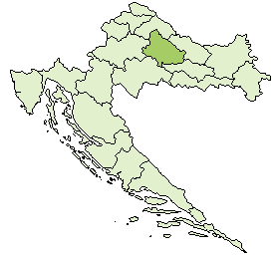
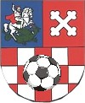
NOGOMETNI SAVEZ
BJELOVARSKO-BILOGORSKE ŽUPANIJE
Trg Eugena Kvaternika 13; p.p. 104, 43000 Bjelovar
Tel: 043 /212–586; fax: 043 /212–589 ; IBAN: HR2524020061100004410
OIB: 19102521177; MB: 00977632 ; www.nsbbz.hr ; nogometni-savez@bj.t-com.hr

Zimska liga «PETICA» 2022./23.g
- dvoransko prvenstvo MUK-a NSBBŽ -

PRIJAVNI LIST

KLUB:

KATEGORIJE KOJE PRIJAVLJUJEMO I NAZIV EKIPA:

1. |  |  | 6.
2. |  |  | 7.
3. |  |  | 8.
4. |  |  | 9.
5. |  |  | 10

Kontakt osoba:

Broj telefona(mobitela):

e-mail adresa:

U _____________________, __________2022.g.
POTPIS I OVJERA KLUBA

